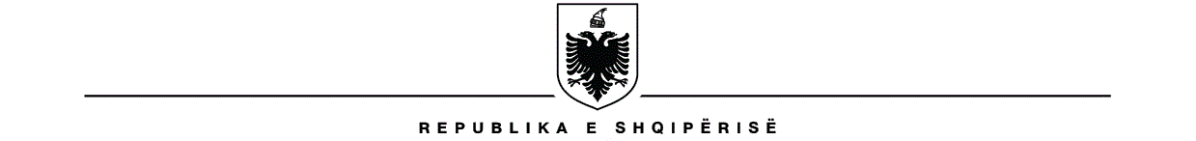
MINISTRIA E BUJQËSISË DHE ZHVILLIMIT RURAL

Ju njoftojmë për zhvillimin e mbledhjes së
Platformës së Partneritetit për Integrimin Evropian (PPIE) për Kapitullin 13 – Peshkimi dhe Akuakultura

Data e zhvillimit: 27.07.2026, ora 12:00

Vendi: Ministria e Bujqësisë dhe Zhvillimit Rural
Bulevardi "Dëshmorët e Kombit", Nr. 2, Tiranë,
Kati III, Salla e Mbledhjeve.

